- 餐飲禮儀
前言：
參加宴會、大夥兒聚餐，總是希望自己能在餐桌上表現出絕佳的風度，而且又能充分的享受美食。尤其目前吃西餐的機會越來越多，面對著一桌子刀叉杯盤，對於不熟悉西方習俗的中國人而言，往往整頓飯不知所措，而且擔心著要怎樣做才不會丟人。本章主要著眼於中、西餐禮儀的介紹。

學習目標：
  - 了解中、西餐席次安排的原則。
  - 熟悉中、西餐餐具的基本擺放方式。
  - 認識中、西餐的用餐禮儀。

- 席次之安排
- 中餐席次之安排
中式餐桌多半是圓桌，圓桌上有的會擺置一個轉檯。菜餚上桌後可放於轉檯上，當想要夾取某樣菜時，只需將菜轉到面前再挾取來吃即可。
席次安排上，主人（夫婦）背門而坐，主賓面對門而坐於主人正對面位置。次於主賓的客人坐在主賓的右側（即主人的左側）；再其次坐在主賓左側（即主人的右側），依此類推依序安排座位。如果夫婦一起赴宴，男士要坐在女伴的左邊。

- 西餐席次之安排
西式餐桌普遍都是長方型，如果人數較多時，也可以將桌子擺成「T」型或「U」型，所以西方人士宴請賓客時，座位的安排也有許多原則要注意。例如：正式宴會時，男女主人應該對坐餐桌的兩端。男主賓坐在女主人的右邊，女主賓坐在男主人的右邊。其它陪客則是男女間隔入座，夫婦分開而坐。

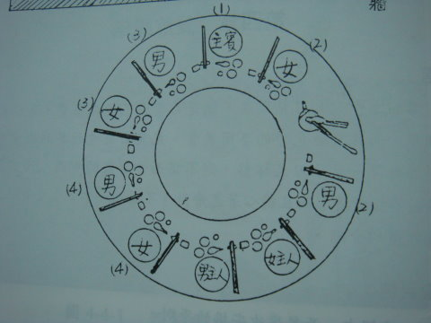

中餐席次之安排

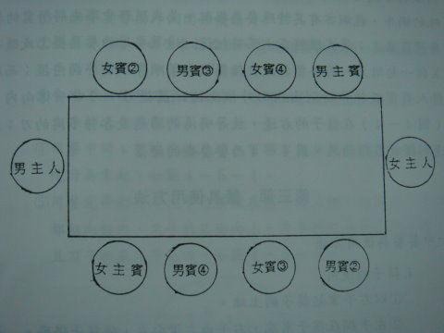

西餐席次之安排

- 餐具之擺盤
- 中餐餐具擺置
中餐用餐時，每個人面前擺置好的餐具包括有筷子、筷架、骨盤、餐巾、湯匙、湯匙架、小湯碗、飯碗、味碟、酒杯、茶杯、毛巾架。另外餐桌還會擺置醬油罐、醋罐、煙灰缸及花瓶等。

- 西餐餐具擺置
西餐餐具的擺置會依用餐餐點的內容不同，且擺置的時間也會因服務方事不同而不同。吃魚有魚刀、魚叉；吃肉有正式刀、叉、吃特殊的蝸牛、龍蝦也有其特殊的餐具做搭配。美式服務會事先將所需要的餐具擺在桌上；法式服務在上菜前會把這一道菜要用到的餐具擺上或隨著菜餚一起附上。西餐餐具擺放位置依上菜順序，由外向內擺；而服務人員擺設操作時則由內向外依上述位置擺好。刀口一律向內。在盤子的右邊，放著喝湯的湯匙及各種不同的刀；左邊則擺放各類的叉。

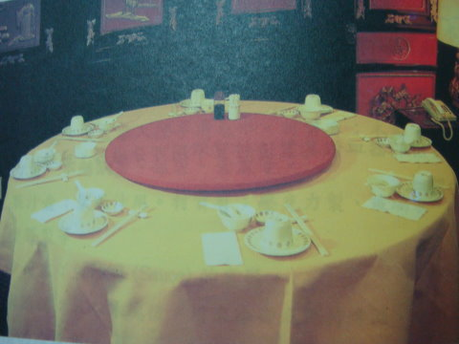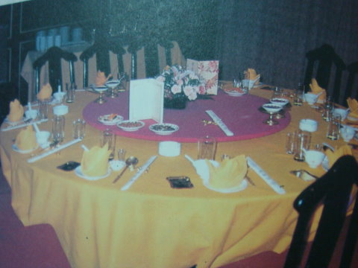
中餐餐具之擺放(餐廳) 中餐餐具之擺放(貴賓廳)

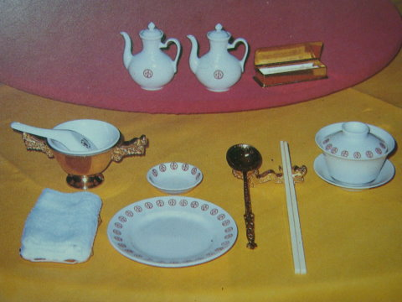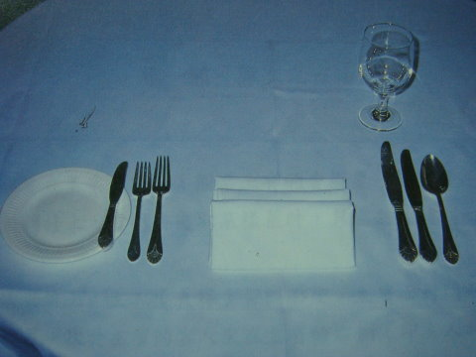
中餐餐具之擺放 西餐餐具之擺放

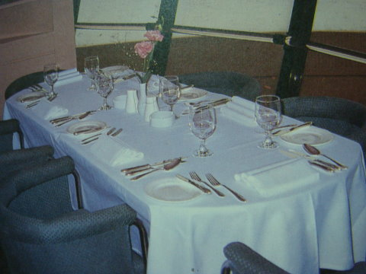

西餐餐具之擺放

- 餐具使用方法
- 中餐餐具使用方法
  - 筷子的使用
      - 以右手拿起筷子的上端。
      - 左手擱在筷子末端，右手由右滑向左，使筷子併齊。
      - 然後右手握在筷子的適當處，左手收回。

  - 湯碗與湯匙的使用
      - 右手拿起湯碗，再將碗放到左手。
      - 再以右手拿湯匙。
      - 將湯碗抬高近口，以湯匙將湯舀起就口來喝湯。
- 西式餐具使用方法
        - 湯匙的使用方法
(1) 手指握在湯匙柄中間，可使匙中食物不易灑出。
      - 舀湯喝時，湯匙應由內向外舀。最後不易舀取的湯汁，則可將湯盤靠近自己端輕輕抬高，使湯集中於前端，以利湯汁舀起。

  - 刀叉的使用方法
      - 一切餐具皆由外側開始使用。
      - 使用刀叉時，兩手食指在上，其它指緊握著柄，兩肩放鬆，手肘不要張開，背脊保持挺直。
      - 食用不必使用刀子的菜時，可將刀子放在盤子右上方，用右手持叉食用即可。
      - 用餐途中，如果想要稍微休息一下，可以將刀叉分別斜放於盤子上，要吃時再拿起即可。
      - 用餐完畢後，則應該將刀叉平行橫放在盤子的右上側，柄在右，尖端都朝向盤內，叉子的正面向上，刀子的刃面向自己這一邊，而且刀子要在叉子上方。

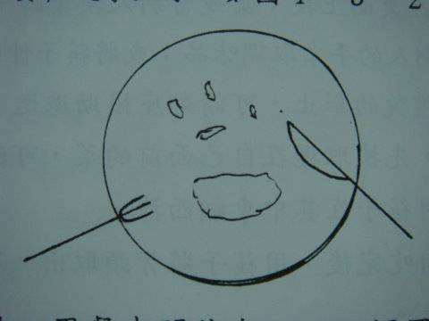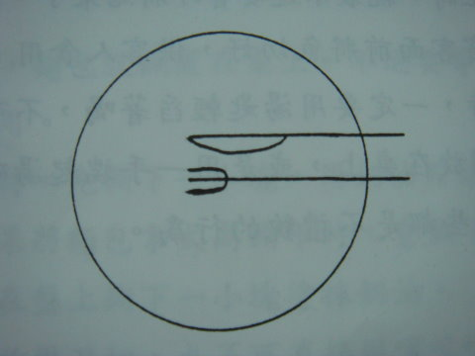
還在用餐 用餐完畢

- 餐桌禮儀
- 中餐餐桌禮儀
  - 取菜法：
    - 主人請大家開動時，由主賓開始，依順序拿筷子挾菜。取菜時盛菜的盤子轉到面前時，如果沒有公用的大湯圓，就可以用自己的筷子將菜挾取，放到自己的盤中。
    - 裝湯時，將自己的湯碗放在大湯碗旁邊舀。
    - 將湯碗端出盛湯時，不可以拿得比大湯碗還高，這是非常不雅觀的。
    - 手肘應該擱在桌面上挾取食物。當別人在挾菜或轉動轉盤時，將手越過別人的手拿取調味品；或將筷子伸到別人面前挾菜等；這些都是不禮貌的舉止，應該要請鄰近的人協助遞送。
    - 挾菜時，先挾取擺在自己面前的菜，可隨意多次挾取，絕對不可以用筷子在菜理面挑來挑去。
    - 帶骨的肉吃完之後，應該用筷子將骨頭取出，不可以從嘴巴直接把骨頭吐在盤子上。
    - 魚送上時，就表示這個宴會即將要結束了。服務生送上菜後，會在賓客面前將魚切好，供客人食用。
    - 喝湯時，一定要用湯匙輕舀著喝，不可以發出聲音，或將手肘擱放在桌上，或是用一手端起湯碗，直接以湯碗就口，這些都是不禮貌的行為。

- 西餐餐桌禮儀
      - 沙拉或開胃菜
這道菜拿最外側的刀叉食用。服務員若詢問所需的沙拉醬時，可依自己的口味選擇千島醬、法式醬、油醋醬等，但是以一種口味為宜。

  - 喝湯
    - 舀湯時，是由內向外側舀，而且要一次就喝入口，絕不可以分兩、三次喝，也不能發出啜響聲。
    - 湯盤中的湯剩下一點點時可把盤子向外稍稍推起(非向自己這一面)，然後再舀起來喝。
    - 喝湯發出聲音是很不禮貌的，所以喝湯時，是讓湯汁靜靜流入口中，而非用吸啜的方法。喝湯時背脊仍要挺直，將湯匙拿到嘴唇邊，而不可以以嘴就湯匙，那樣不僅不好看，而且也會發出難聽的聲音。
    - 喝完後，把湯匙放在湯盤中央，柄向右方，橫擱在湯盤上；若是使用杯子時，湯匙不可以放在杯中，要放在杯下的托碟上。

  - 麵包取食
    - 上湯前，麵包就擱置在桌上，不過要等到湯上完後，才可以開始食用。
    - 吃麵包時，先撕下一小塊，用奶油刀沾少許奶油塗在麵包上，如果將麵包拿太高撕下時，會散下麵包屑在桌上，所以最好拿在盤子上撕下一小塊塗奶油。
    - 麵包不必用刀切，也不可直接用嘴巴啃咬麵包，或一口氣將整個麵包撕成好多小塊，放在盤子上，這都是不合禮儀的。至於將奶油塗在整塊麵包上，再撕碎著吃，是最不禮貌的吃法，麵包儘量在吃甜點前吃掉，否則會被服務生收走。
    - 奶油如果是共用的，取適量放置在麵包盤。如還需要則再取用。

  - 吃魚(有骨的魚肉吃法)
    - 叉子在魚身的龍骨叉入固定，用刀從頭向尾切開。
    - 將刀插入魚腹中間，將上半片魚肉取下，放在自己面前，從左端開始，一小塊一小塊切下來吃。
    - 吃完上半片，將刀插入魚骨和下半片肉之間，然後用叉子輕輕將骨頭向上撥開。
    - 將骨頭放在盤子前方，再切開下半片肉吃，絕對不可以整片連骨頭一起翻面吃。
    - 如果附有檸檬片的話，將它放在魚肉上，用刀子將檸檬汁壓出；如果是切成半月形塊狀的檸檬，則用左手捏起成弓狀，再以右手持叉子刺入檸檬塊中，擠出汁滴在魚肉上。千萬注意：不可以太過用力，以免汁液四處飛濺，如果有擠壓器的話，當然最方便。

  - 吃無骨的魚肉吃法
從盤子的左端開始，一小塊一小塊地切開來吃，調味醬不可直接淋在魚肉上，應該將它倒在盤子的一角，要吃時再沾著吃。

  - 蝦的吃法
- 用叉子壓著蝦身，然後用刀置放在殼與肉之間，將外殼撥開。
- 將蝦肉取出放在面前，由左端開始切著食用。

  - 牛肉的吃法
    - 從左端開始一小塊一小塊切來吃。
    - 肉刀的尖端較銳利，切肉時只需利用刀尖部位稍稍用力一切就可以切開，千萬不可以像使用鋸子一樣前後拉鋸，那樣不僅不容易切開而且還會發出令人厭惡的聲音。

  - 雞肉
    - 若是帶骨的雞肉，就要用叉子緊壓骨頭關節旁邊，將刀尖插進關節部分用力切開關節，然後沿著骨頭往下用力切下，使骨頭與肉分開。
    - 食用有雞翅膀的菜時，假如在自助餐宴上或吃籃子炸雞時，可以用手抓著啃，但如果在正式餐宴上就必須用刀叉，將肉與骨分開吃，不可以用手抓起來咬嚼。

  - 配菜
主菜與煮熟的青菜相互搭配著上菜，此時體積較大的配菜就要切小再吃。至於豌豆仁之類圓形的菜，很容易散落的，所以食用前，先用叉子壓扁再用叉子舀著吃就不容易掉落。米飯的吃法也一樣，不可以使用湯匙。

  - 甜點
飯後甜點通常包括甜的點心、水果、咖啡或茶等，吃甜點時由左端尖的部分食用起。

  - 咖啡或茶
加入適量的糖、牛奶或酒等自己需要之物，輕輕地攪動，然後將湯匙放在襯杯的碟子上。端咖啡喝時只能用一手端起杯子飲用，絕對不可以用雙手捧著喝。

課後練習─
- 請依老師的題目獨立安排中餐席次。
- 請依老師的題目獨立安排西餐席次。
- 請獨立完成中餐餐具擺置。
- 請獨立完成西餐餐具擺置。
- 請描述你所知道的中餐用餐禮儀。
- 請描述你所知道的西餐用餐禮儀。

內容摘要：
- 席次的安排原則有 (1)尊右原則 (2)女士、長者優先。
- 餐桌上的禮儀很多，如餐具的使用，食物的吃法等等，稍微有點疏忽很可能就會被取笑。因此，我們應於平時用餐時多多注意自己餐桌上的禮儀，並時常練習餐具的使用，才不致於在正式場何中手足無措。

重點整理

- 服務技術
前言：
餐飲服務的歷史悠久，在歐美國家，服務人員的素質很高，因此，他們將餐音服務的方式及流程都做了很嚴謹的規範。中餐的服務見賢斯齊焉，也建立了自己的一套服務方法與流程。

學習目標：
- 認識中餐廳作業及服務流程。
- 瞭解中餐服務方式。
- 認識西餐廳作業及服務流程。
- 瞭解並說明西餐廳服務方式的不同。

- 中餐服務技術
中餐服務的傳統方式是「合菜服務」，但是多年來受到西餐服務的外來影響，以及中餐業者本身不斷的創新，中餐的服務方式目前已有明顯的改變。
- 中餐服務方式
中餐廳的服務方式可分為(一)小吃的服務；(二)貴賓廳的服務。小吃的服務原則比照貴賓廳的服務，唯較忙時，可由客人自行取菜，但若能隨時利用空檔機會為客人分菜更能顯示出服務品質。
中餐的貴賓廳服務在客人陸續到達時，服務員必須奉茶，主人點完菜時，服務員先詢問主人預定用餐的時間，以便控制出菜的速度。客人就座後，酒與飲料必須在菜未上桌前即已倒好，以便分好菜主人能夠馬上舉杯敬酒。上菜時皆從主人的右側上桌放於轉盤上，經主人過目之後輕輕地轉送到主賓之前開始分菜。
分菜時須先預計一下每一個人的份量，寧可少分一點以免不夠分配，全部客人分完第一次菜後，若菜盤上仍有剩餘，則將剩菜稍加整理，然後留服務叉匙在盤子上，服務員不在時客人才能自行取用。比較需要一點技巧的是魚翅的服務，魚翅絕不可以打散來分，先分其他配料於碗底，然後再分魚翅於其上，儘可能先少量地分，有多餘時再一次平均分配。

- 西餐服務技術
西餐廳一般都會遵守一個既定的服務流程。但是不同的服務方式其流程會有些許的濃縮或增加。

一、西餐服務方式
歐美餐飲對西餐服務方式的分類大致可分為：
- 美式服務
客人所點的菜由廚師在廚房內直接將菜擺妥於餐上，再由服務人員送到客人桌上。上菜時由客人左側上菜。這種服務的優點是上菜速度很快，菜能趁熱就上到客人面前，而且不需要熟練的服務員，可節省人事費用；缺點是服務人員較少有機會跟客人溝通。
- 俄式服務
俄式服務其所有的菜都是在廚房烹調好了之後，由廚師盛於大銀盤，且精心做裝飾之後，由服務員將大銀盤端進餐廳置於旁桌上面，然後以順時針方向由客人右側分給每位客人空盤子。再以左手端起大銀盤，從客人左側，以右手操作分菜叉匙派給客人。

- 英式服務
英式服務又稱為家長式服務。因為英國人在家用餐時，都是由家長分菜給每一個人。所點的菜都以銀盤裝好先送到主人面前，由主人安排好每一份，再由服務員以分菜叉匙將食物從銀盤挾到客人的餐盤上。

- 法式服務
在裝潢富麗堂皇的餐廳內，以銀器餐具裝菜餚，由受過專業訓練的服務員與服務生端至手推車或服務桌現場烹調，再將調理好的食物分盛在熱盤上供應給客人。

學後評量：
- 說出中餐廳服務的基本流程。
- 說出西餐廳服務的基本流程。
- 說明英式、法式、美式、俄式西餐廳服務方式的優缺點。

內容摘要：
服務方式雖有中西之分，但最方便且又最能讓客人感到滿意的服務，才是最好的服務。每道菜若有其較適當的服務方式，則應以該種服務方式來服務客人。

- 基本服務技巧
前言：
要成為一位稱職的專業餐飲服務人員，有些基本的服務技巧是必需要練習到相當純熟之後，才能在客人面前從容且優雅的去展現出你的服務品質的。讓我們一起來練習看看！

學習目標
- 學習正確的舖換桌布。
- 學習摺疊出基本的口布樣式。
- 熟悉分菜叉、匙的用法。
- 學習正確的換收餐具。
- 增進獨立完成飲料服務的能力。

基本服務技巧實習：
- 舖桌布。
- 換桌布。
- 摺口布。
- 基本分菜叉、匙用法。
- 換收餐具─清理餐盤。
- 換收餐具─更換煙灰缸。
- 飲料服務─咖啡服務。
- 飲料服務─酒類服務。

單元一摺口布摺疊
一、主要目的
1. 為了提供用餐中的顧客使用
2. 可作為保護衣物預防食物的碎渣或菜汁低落使用，或是嘴巴、手指油污的擦拭使用(孩子掛衣領上、成人鋪腿上)
3.對於整個環境及餐具擺設外觀上均有美觀的功能
4.口布的呈現方式取決於餐廳種類和服務方式
5.口布摺疊最好簡單而容易，因為在摺疊上的接觸會較少，也能符合衛生的要求

二. 口布摺法分類
依餐廳的類型和服務方式等功能不同，分三類。
種類 | 摺法要求 | 造型、形式
客用口布 | 以服務員在與口布接觸的次數最少、接促面積小、符合衛生要求的原則。 | 簡單大方、容易摺疊為主
服勤口布 | 服務顧客的流程中使用的口布類，如放置刀叉、墊碟盤、裝麵包等。 | 服務巾摺法、麵包籃摺法等等…
觀賞口布 | 用以營造、美化用餐氣氛、達到感官享受效果 | 造型特殊、花俏與講究為主

三、口布教學
(請用手刀並分清楚正反面)
三角形摺法 | 三明治 | 三摺法 | 一帆風順
 | 西裝 |  | 法國摺(步步高升)
 | 和服 |  | 御飯糰
 | 土地公 |  | 小皇冠
 | 雨後春筍
 | 鐵甲武士 | 四摺法 | 野玫瑰
 | 有蓋麵包藍 |  | 靴子
 | 千層塔 |  | 星光燦爛
 | 高跟鞋
 | 孔雀 | 其他 | 無蓋麵包籃
 | 火花 |  | 蠟燭
 | 蘭花 |  | 公蝴蝶
 |  |  | 母蝴蝶
二摺法 | 濟公帽(主教帽) |  | 蓮花座
 | 帆船
 | 天堂鳥
 | 刀叉口袋

單元二 舖桌布實習

器具：餐桌、桌布
操作流程：
  - 對摺線在上，布邊在下。
  - 大姆指及食指輕輕地拿著桌布的對摺處。
  - 第一層布邊以食指及中指輕輕握住。
  - 第二層布邊維持不變。
  - 提起桌布，使第二層布邊自然放下。
  - 將它蓋住對側桌緣，到適當長度為止。
  - 移動姆指，放掉對摺部分並抬高桌布。
  - 以食指及中指我住第一層布邊，輕輕抖動桌布，以摺痕為準將桌布平均地舖設在桌面上。

補充資料：
- 垂落桌邊的布長，通常為12~18英吋。(1英吋=2.54英吋)
- 所有服務區的桌面均舖好桌布時，各中心摺痕需一致朝同一方面。
- 舖桌布之前應注意事項：
- 桌面乾淨與否。
- 舖設桌布是否和桌子之尺寸相符。
- 桌子穩固，不會搖動。
- 桌子本身位置正確。
- 舖桌布時應站在桌腳與桌腳之間。
- 對摺線及布邊對著自己。

單元三 換桌布實習

器具：餐桌、桌布
操作流程：
- 移開舊桌布，雙手拉桌布之遠端至桌邊，以不露出桌面為準。
- 打開新桌布，面朝上。以姆指、食指抓住第一層，食指、中指抓第二層。再將新桌布蓋位舊桌布上方，摺線到遠端的桌邊。
- 抓住舊桌布邊緣，以雙手無名指及小指抓舊桌布。
- 攤開新桌布，將新舊桌布一起拉向自己，放掉中指使第一層滑落，將桌布拉向自己。中指放掉新桌布，使其掉落在桌前。以食指及姆指抓住舊桌布，順便帶走。
- 舖正新桌布，拉桌巾邊緣調整桌布位置。

